“La evidencia es consistente, positiva y convincente: las familias tienen una gran influencia en el rendimiento de sus hijos. Cuando las escuelas, las familias y los grupos de la comunidad trabajan juntos para apoyar el aprendizaje, los niños tienden a mejorar en la escuela, permanecer en la escuela por más tiempo y les gusta más la escuela.” Anne T. Henderson, Karen L. Mapp

Octubre 2015

Parent Link

Parent Link
Conectándolo a Ud. y a su Hijo a la Información en Nuestro Camino a la Grandeza






Una publicación bimestral por:

La Oficina de Relaciones entre la escuela y la Familia

410-222-5414; ttudor@aacps.org

Voluntario del Mes
Septiembre de 2015
Sra. Kelsa McLaughlin
Escuela Primaria Hillsmere
Por dedicar su tiempo y sus talentos a recoger fondos para la tecnología y por administrar excelentemente la “Compañía de Publicidad de Hillsmere”

Para nominar voluntarios excepcionales al Premio Voluntario de Mes de AACPS escriba a ttudor@aacps.org

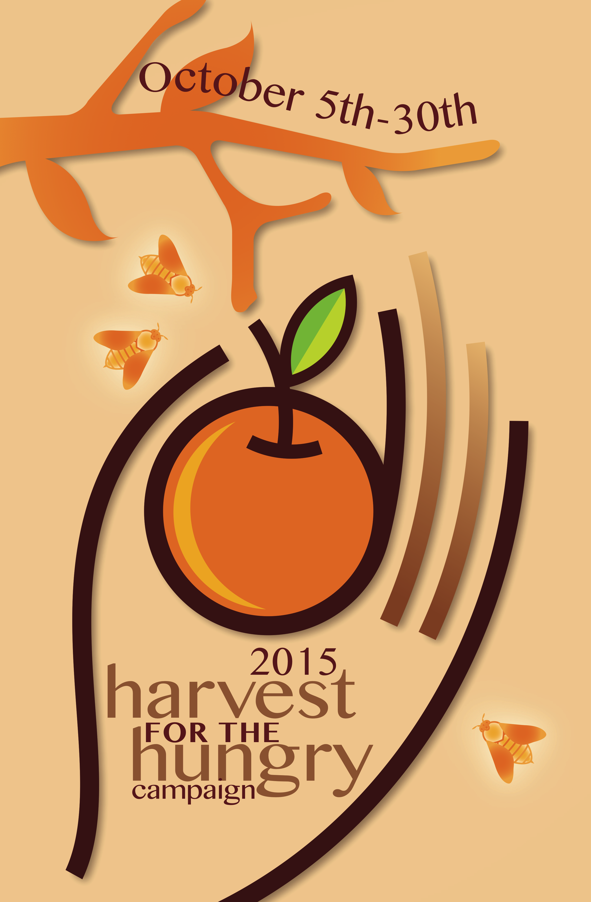 | ¡Es Tiempo de Cosecha!  Se Aceptan Donaciones  Octubre  5 – 30

La pobreza afecta a más de 28,000 personas en el Condado de Anne Arundel, un tercio de ellos son niños.

Esté atento a la Campaña Cosecha para los Hambrientos de su escuela que recogerá comida enlatada y dinero en efectivo.

Cada dólar donado compra 8 libras de alimento.

Done en línea: www.MyPaymentsPlus.com
o https://21st-education.org/
o con cheque a nombre de
AAC Food Bank, escriba en el memo: “Harvest for the Hungry.”

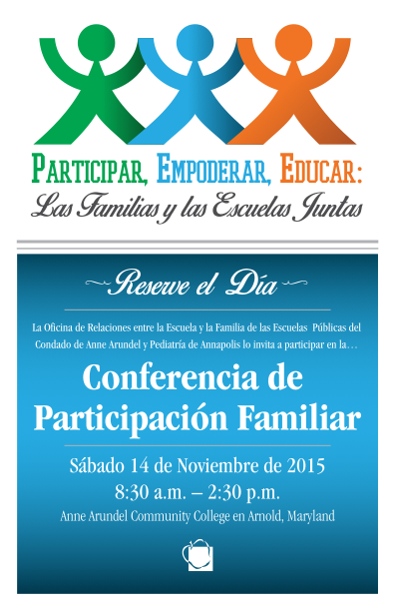

Programas en AACPS TV de la Oficina de Relaciones entre la Escuela y la Familia por Comcast y Broadstripe- Canal 96 y Verizon- Canal 36:
Parent Connection, Parents’ Corner, World View, Nuestra Comunidad y ¡Charlemos Juntos!

